Giải bài tập Đại Số lớp 9 Chương 2 Bài 5: Hệ số góc của đường thẳng y = ax + b (a ≠ 0)
KIẾN THỨC CƠ BẢN
1. Góc tạo bởi đường thẳng y = ax + b (a ≠ 0) và trục Õ.
Gọi A là giao điểm của đường thẳng y = ax + b với Ox và T là một điểm thuộc đường thẳng, nằm phía trên trục Ox. Khi đó góc TAx được gọi là góc tạo bởi đường thẳng y = ax + b và trục Ox.
2. Hệ số góc của đường thẳng y = ax + b (a ≠ 0)
Khi a > 0, góc tạo bởi đường thẳng y = ax + b và trục Ox là góc nhọn và nếu a càng lớn thì góc đó càng lớn.
Khi a < 0, góc tạo bởi đường thẳng y = ax + b và trục Ox là góc tù và nếu a càng bé thì góc đó càng lớn.
Như vậy, góc tạo bởi đường thẳng y = ax + b và trục Ox phụ thuộc vào a.
Người ta gọi a là hệ số góc của đường thẳng y = ax + b.
Lưu ý: Khi a > 0, ta có tg = = 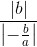 = 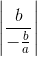 = = a. Từ đó dùng bảng lượng giác hoặc máy tính bỏ túi suy ra số đo của .
Khi a < 0, ta có tg (180⁰ - ) = tg = = = = -a.
Từ đó tìm được số đo của góc 180⁰ - rồi suy ra số đo của góc .
HƯỚNG DẪN LÀM BÀI
27. Cho hàm số bậc nhất y = ax + 3.
a) Xác định hệ số góc a, biết rằng đồ thị của hàm số đi qua điểm A(2; 6).
b) Vẽ đồ thị của hàm số.
Bài giải:
a) Vì đồ thi của hàm số đi qua điểm A(2; 6) nên ta có 6 = a . 2 + 3.
Suy ra hệ số góc a = 1, 5.
b) Hàm số đã cho là y = 1,5x + 3. Đồ thị được vẽ như hình bên.
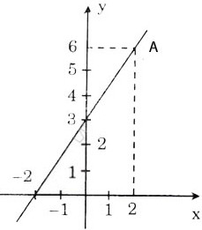
28. Cho hàm số y = -2x + 3.
a) Vẽ đồ thị của hàm số.
b) Tính góc tạo bởi đường thẳng y = -2x + 3 và trục Ox (làm tròn đến phút).
Bài giải:
a) Đồ thị được vẽ như hình bên.
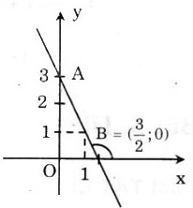
b) Gọi α là góc giữa đường thẳng y = -2x + 3 và trục Ox.
Thế thì = 180⁰ - α.
Ta có tg = = = 2.
Suy ra ≈ 63⁰26’
Vậy α ≈ 116⁰34’.
29. Xác định hàm số bậc nhất y = ax + b trong mỗi trường hợp sau:
a) a = 2 và đồ thị của hàm số cắt trục hoành tại điểm có hoành độ bằng 1,5.
b) a = 3 và đồ thị của hàm số đi qua điểm A(2; 2).
c) Đồ thị của hàm số song song với đường thẳng y = √3x và đi qua điểm B(1; √3 + 5).
Bài giải:
a) Hàm số đã cho là y = 2x + b.
Vì đồ thị đi qua điểm A(1,5; 0) nên 0 = 2 . 1,5 + b. Suy ra b = -3.
Vậy hàm số đã cho là y = 2x - 3.
b) Hàm số đã cho là y = 3x + b.
Vì đồ thị đi qua điểm A(2; 2) nên 2 = 3 . 2 + b. Suy ra b = -4.
Vậy hàm số đã cho là y = 3x - 4.
c) Vì đồ thị của hàm số đã cho song song với đường thẳng y = √3x nên nó có hệ số góc là a = √3. Do đó hàm số đã cho là y = √3x + b.
Vì đồ thị đi qua điểm B(1; √3 + 5) nên √3 + 5 = √3 . 1 + b. Suy ra b = 5.
Vậy hàm số đã cho là y = √3x + 5.
30. a) Vẽ trên cùng một mặt phẳng tọa độ đồ thị của các hàm số sau:
y = x + 2; y = -x + 2
b) Gọi giao điểm của hai đường thẳng y = x + 2 và y = -x + 2 với trục hoành theo thứ tự là A, B và gọi giao điểm của hai đường thẳng đó là C. Tính các góc của tam giác ABC (làm tròn đến độ).
c) Tính chu vi và diện tích của tam giác ABC (đơn vị đo trên các trục tọa độ là xentimét)
Bài giải:
a) Đồ thị được vẽ như hình bên.
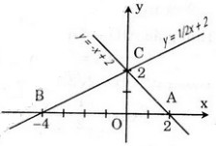
b) Giao của đường thẳng y = -x + 2 với Ox là B(2; 0).
Vì hai đường thẳng y = 0,5x + 2 và y = -x + 2 đều có tung độ gốc là 2 nên giao của chúng là C(0; 2).
Ta có tg A = 0,5. Suy ra ≈ 26⁰34’.
Vì ∆BOC là tam giác vuông cân nên =45⁰ .
Suy ra ≈ 180⁰ – (26⁰34’ + 45⁰) = 108⁰26’.
c) Ta có AB = 6 (cm), AC = = 2√5 (cm), BC = 2√2 (cm).
Do đó chu vi của ∆ABC là 6 + 2√5 + 2√2 (cm).
Diện tích của ∆ABC là: AB . OC = . 6 . 2 = 6 (cm²).
31. a) Vẽ đồ thị của hàm số y = x + 1; y = x + √3; y = √3x - √3.
b) Gọi α, β, ɣ lần lượt là các góc tạo bởi các đường thẳng trên và trục Ox.
Chứng minh rằng tgα = 1, tgβ = , tgɣ = √3.
Tính số đo các góc α, β, ɣ.
Bài giải:
a) Đồ thị như hình bên.
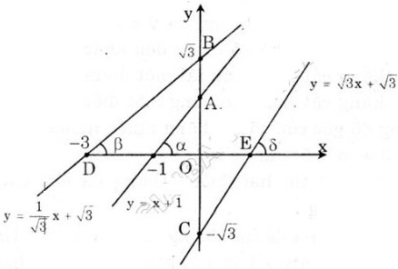
b) tgα = = 1,
tgβ = = = ,
tgɣ = = = √3.
Suy ra α = 45⁰, β = 30⁰, ɣ = 60⁰ .

